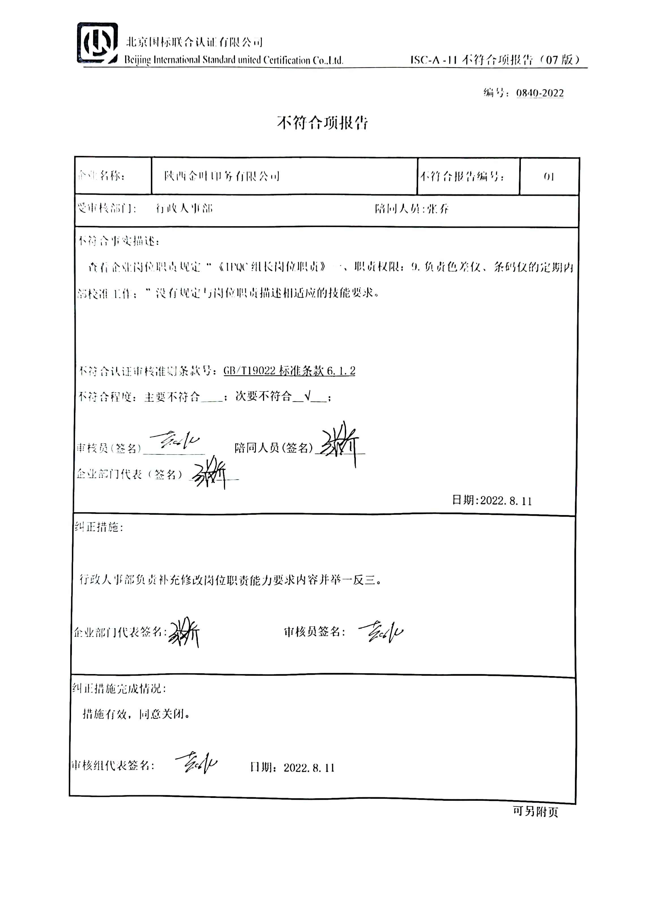
编号：0840-2022
不符合项报告
企业名称： | 陕西金叶印务有限公司 | 不符合报告编号： | 01
受审核部门: 行政人事部 陪同人员:张乔
不符合事实描述：
查看企业岗位职责规定“《IPQC组长岗位职责》一、职责权限：9.负责色差仪、条码仪的定期内部校准工作；”没有规定与岗位职责描述相适应的技能要求。

不符合认证审核准则条款号：GB/T19022标准条款6.1.2
不符合程度：主要不符合____；次要不符合__√___；
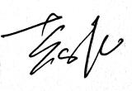
审核员(签名)___________ 陪同人员(签名)_________
企业部门代表（签名）_________
日期:2022.8.11
纠正措施:

行政人事部负责补充修改岗位职责能力要求内容并举一反三。
企业部门代表签名: 审核员签名:
纠正措施完成情况:
措施有效，同意关闭。
审核组代表签名: 日期：2022.8.11
可另附页

